Cahier des charges EXCELLIA

15 Mars 2021

Émetteurs : D.LOUVET, L.PETIT

**Objet : Certification Editeurs DMS au process EXCELLIA V9**

1. **Rappel du projet EXCELLIA et objectifs du document**
2. ***Rappel du projet EXCELLIA***

L’intelligence artificielle (IA) est apparue récemment dans le secteur de l’assurance, le groupe COVEA s’est intéressé très tôt (2016) à son utilisation dans la gestion des sinistres.

Une des premières applications de cette technologie a été mise en production chez COVEA en 2018. Elle concerne le contrôle a posteriori des dossiers sinistres gérés dans le cadre du processus CAR (Chiffrage Autonome du Réparateur).

Les capacités de l’IA ayant progressées de manière exponentielle, nous avons décidé d’intensifier son utilisation dans la chaine d’indemnisation.

En lien direct avec ces évolutions, nos ambitions sont de :

* Poursuivre dans la voie de l’autonomie laissée à nos réparateurs
* Elargir la population concernée (intégrer les N2)
* Mieux encadrer les méthodologies (favoriser la réparation vs le remplacement)
* Toujours mieux maitriser nos coûts globaux (CMR et fonctionnement du système)
* Positionner DARVA au cœur du dispositif (yc demain pour les échanges EAD classique)
* Optimiser l’orientation et le transfert des véhicules accidentés (gare de tri)
* Réduire les délais de gestion des dossiers

Le projet COVEA visant à intégrer les technologies IA dans la gestion des sinistres est nommé: **EXCELLIA.**

1. ***Objectifs du document***

Ce document a pour vocation de recenser l’ensemble des évolutions attendues par COVEA dans les logiciels réparateurs pour intégrer le process EXCELLIA.

1. **Les prérequis**

Pour la pleine réussite de son projet, COVEA doit avoir des réparateurs et experts disposant d’outils informatiques performants :

* Compatibles avec les nouveaux messages DARVA et leurs traitements associés (cf cahier des charges DARVA diffusé le 30/10/2019)
* Capable de gérer les liens internet (sécurisés par identifiant et mot de passe), véhiculés dans les messages DARVA

Seuls les réparateurs équipés d’un logiciel certifié EXCELLIA pourront intégrer le nouveau dispositif.

1. ***AS : Avis de Sinistre***

Ce document permet d’identifier l’expert en cas de sortie du process Excellia.

Nous souhaitons que le logiciel génère une relance automatique à J+30 de l’AS si aucune date de RDV est renseignée ou à J+30 de la date RDV.

1. ***SD 74 : confirmation dossier éligible au process EXCELLIA (cf annexes)***

Suivi de dossier matérialisant l’éligibilité du dossier au process EXCELLIA et précisant l’évaluateur EXECELLIA désigné.

Action attendue du réparateur :

* Adresser un ET complet
* Ou Emettre un SD75

Nous souhaitons que le logiciel génère une relance automatique à J+7 du SD 74, si aucune des 2 actions ci-dessus n’est réalisée.

1. ***ET : Estimation Travaux (cf annexes)***

Ce nouveau message est le document référence pour obtenir l’accord de travaux dans le process EXCELLIA, il doit impérativement respecter les critères suivants :

* Obligatoirement comporter un chiffrage et les photos associées
* L’estimation doit être construite via un outil de chiffrage et transmise de façon détaillée :
  + Avec l’ensemble des données administratives du véhicule
  + Avec les temps de MO ventilés par élément et par opération (dépose/repose, remplacement, redressage, peinture…)
  + Avec la liste exhaustive des fournitures avec les références et tarifs associés
  + Intégrer les tarifs réparateurs négociés avec COVEA (véhiculés dans l’AS)
* Pour une analyse optimale du poste pièce, la zone Darva « commentaire libre sur la pièce » (DE00080201) doit également reprendre le libellé complet de la pièce (DE00190201), ce dernier étant limité en nombre de caractère dans la zone concernée. Il est également nécessaire d’avoir la donnée code Arcauto (DCC0040203) de renseignée quand celle-ci existe.
* L’album photos doit répondre au référentiel DARVA et doit contenir les familles de photo suivantes (donnée 9379.01.01- Famille de la photo):
* Chaque photo peut être qualifiée au travers de la donnée 9380.01.01

|  |  |  |
| --- | --- | --- |
| **FAMILLE- 9379.01.01** | **CATEGORIE- 9380.01.01** | **NOMBRE de Photos (minimum)** |
| Administratif | Certificat immatriculation | 1 |
|  |  |  |
| Identification du véhicule | Vue d'ensemble du véhicule | 1 |
| 3/4 avant gauche du véhicule | 1 |
| 3/4 avant droite du véhicule | 1 |
| 3/4 arrière gauche du véhicule | 1 |
| 3/4 arrière droite du véhicule | 1 |
| Plaque minéralogique | 1 |
| N° frappé à froid et/ou Plaque constructeur | 1 |
| Compteur kilométrique | 1 |
|  |  |
| Dommages du sinistre | Vue globale du choc | 2 |
| Élément endommagé | 2 |
| Dommages antérieurs | Élément endommagé | 0 |

* Taille des photos, résolution et format
  + Taille des photos : entre 300Ko et 500 Ko
  + Résolution recommandée: 800*600 et 1600*1200
  + Format de la photo : JPEG

**Chaque ET doit obligatoirement être envoyé complet même s’il s’agit d’un annule et remplace ou d’un complément de photos.**

1. ***CA : Compte rendu Analyse EXCELLIA (cf annexes)***

Ce message est le retour d’analyse d’Excellia. Il comporte les différentes familles d’anomalies identifiées sur l’ET, ainsi qu’un lien internet permettant (après authentification du réparateur) de consulter l’avis détaillé de l’IA.

A réception dans le logiciel, les dossiers concernés par un CA, doivent être facilement identifiables, et l’authentification du réparateur sécurisée/automatisée par l’applicatif.

Le protocole de sécurité à utiliser est **OAUTH**, et vous sera transmis en détail par notre partenaire IA au commencement de votre certification EXCELLIA /COVEA.

Actions attendues du réparateur :

* Adresser un ET complet modifié en fonction des anomalies mentionnées dans le CA et/ou lien internet.
* Ou Emettre un SD75

Nous souhaitons que le logiciel génère une relance automatique à J+7 du CA, si aucune des 2 actions ci-dessus n’est réalisée.

1. ***SD 75 : demande passage Expert / rejet du process EXCELLIA (cf annexes)***

**En émission**, suivi de dossier permettant au réparateur de demander à tout moment l’intervention d’un Expert (y compris après accord Excellia).

Le motif de rejet doit être renseigné, une liste restrictive en fonction du cas de figure est à prévoir pour faciliter le travail du réparateur.

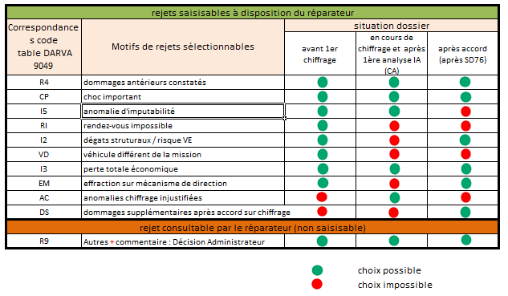

**En réception**, suivi de dossier permettant au réparateur de savoir que le dossier sort du process EXCELLIA. le réparateur doit par la suite envoyer son dossier en EAD à l’expert désigné sur l’avis de sinistre (AS)

1. ***SD 77 : particularité gpe MAAF (cf annexes)***

En réception uniquement, ce suivi de dossier actualise le n° de mission suite à une sortie du circuit EXCELLIA.

Action attendue :

* Prise en compte des nouveaux éléments du SD

1. ***SD 40 : Prise de RDV (cf annexes)***

Ce suivi de dossier permet au réparateur d’indiquer que le client ne souhaite pas donner suite au dossier.

Action attendue du réparateur:

* Envoi du SD40 avec motif = 7, le client ne souhaite pas donner suite  (cf table darva 9052)

1. ***SD 76 : confirmation chiffrage réparateur (cf annexes)***

Suivi de dossier matérialisant l’accord sur le chiffrage, ce qui implique que les travaux peuvent débuter dès signature de l’ordre de réparation par le client.

Actions attendues du réparateur soit :

* Prise de RDV travaux
* Ou envoi de la facture après les travaux
* Ou envoi d’un nouvel ET complet si des évolutions tarifaires et/ou méthodologiques sont intervenues durant les travaux
* Ou envoi SD75 demande passage expert

Nous souhaitons que le logiciel génère une relance automatique à J+30 du SD76 si aucune des 3 actions attendues ci-dessus n’est réalisée.

1. ***SD 21 : changement d’Expert (cf annexes)***

Suivi de dossier reçu lors d’un changement d’expert. Ce message comporte le nom du cabinet d’expertise désormais en charge du dossier.

1. ***FA : Facture*** 
   * Facture des travaux, elle détaille les travaux réalisés et comporte l’ensemble des données administratives du véhicule.
2. ***SD 36 (validation facture)***

Accusé de réception et validation de la facture.

1. ***SD 37 (rejet facture)***

Rejet de la facture transmise, car il y a une incohérence avec l’accord obtenu.

Actions attendues du réparateur :

* Refaire la facture conformément à l’accord obtenu
* Ou transmettre ET justifiant la différence (chiffrage + photos initiales et complémentaires)

Nous souhaitons que le logiciel génère une relance automatique à J+1 du SD37.

1. ***Rythme de connexion***

Le rythme de connexion à l’éditel DARVA doit être à minima de 8 vacations / jour (4 par demi-journée) ou temps réel.

1. **Les préconisations**

D’un point de vue général, COVEA souhaite que l’utilisation d’EXCELLIA via les logiciels réparateurs soit la plus ergonomique, intuitive et aisée possible.

Quelques pistes de réflexion :

* Possibilité d’isoler ces dossiers spécifiques (filtre ?) parmi l’ensemble des dossiers
* Au sein des dossiers EXCELLIA, possibilité de filtrer les dossiers par actions attendues ou statut (à chiffrer, envoi facture, accord refusé…)
* Utilisation de pictogrammes (feu vert, feu rouge...)
* Liste déroulante intuitive en fonction de l’étape du dossier

**Par ailleurs, un tutoriel expliquant le traitement du process EXCELLIA dans le logiciel, doit être à disposition du réparateur utilisateur de votre solution informatique.**

1. **Certification logiciel au process EXCELLIA**

* Certification au process EXCELLIA est pilotée par DARVA et sera validée par COVEA.
* Période : Début Avril*2020*🡪 Fin Décembre 2020
* Contact DARVA : [automobile@darva.com](mailto:automobile@darva.com)

1. **Annexes : Schémas fonctionnels détaillés**

* Annexe A : **Circuit Excellia, dossier allant jusqu’à son terme**

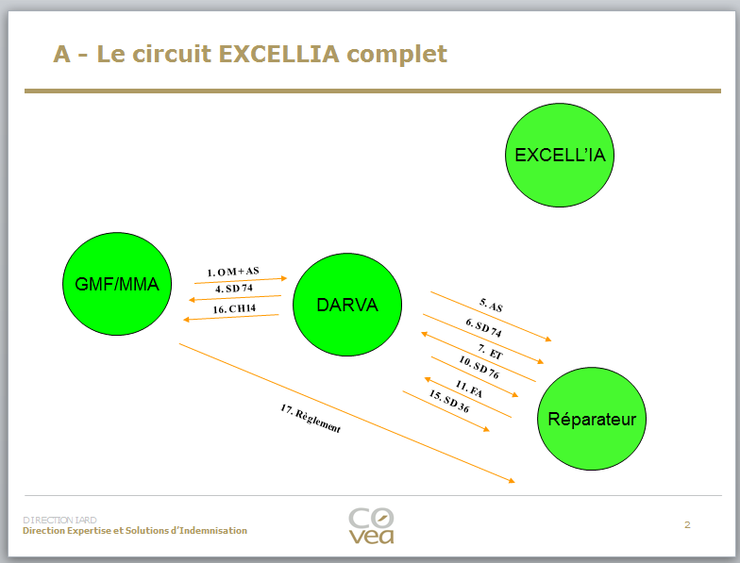

* Annexe B : **Circuit Excellia, dossier nécessitant une révision du chiffrage réparateur**

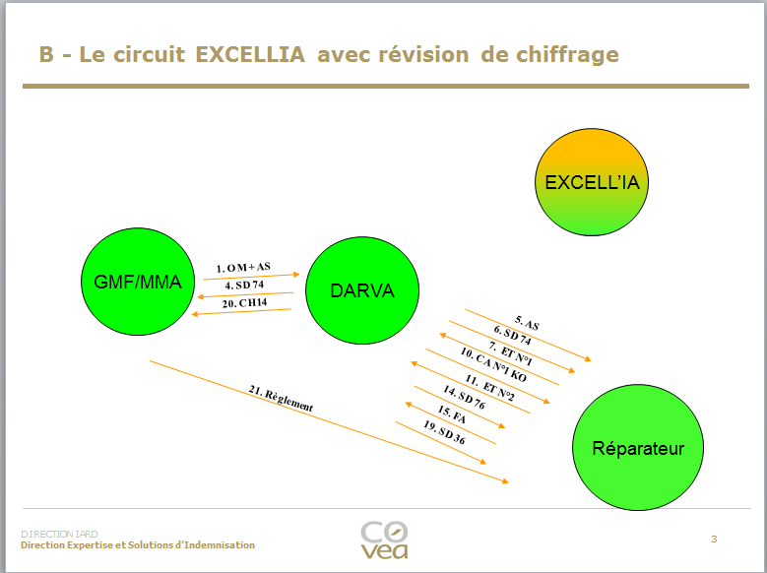

* Annexe C : **sortie à l’initiative du réparateur-> retour en expertise classique (EAD ou Terrain)**

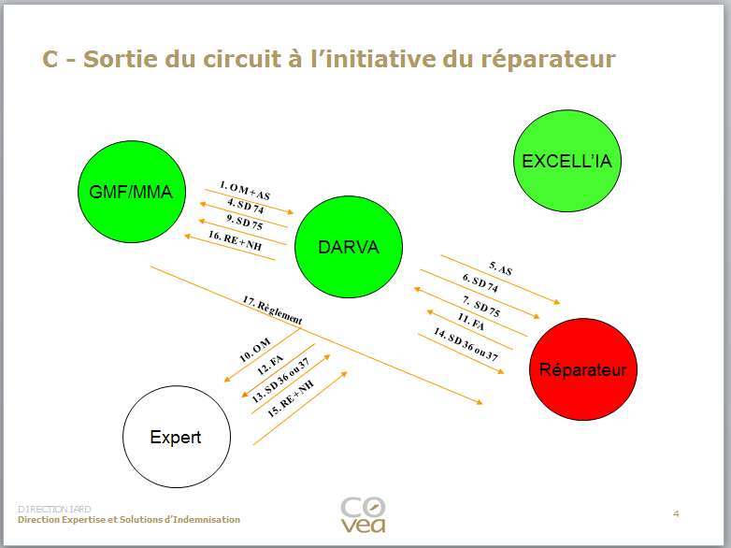

* Annexe D : **sortie à l’initiative du système-> retour en expertise classique (EAD ou Terrain)**

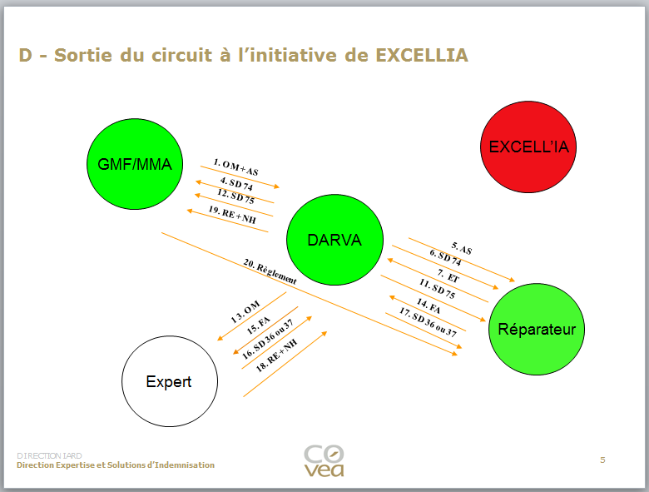

* Annexe E : **Sortie du circuit, carence du client**

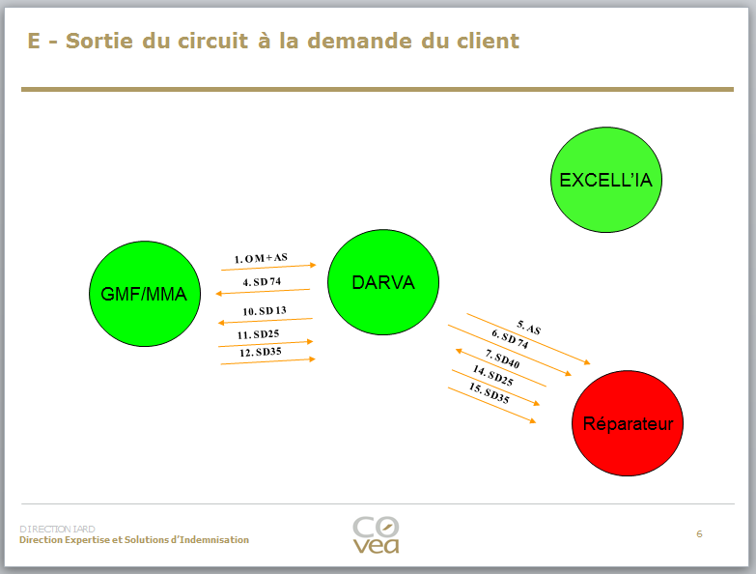

* Annexe F : **Particularité groupe Maaf, changement de n° de mission**

